quàng khăn đỏ
Truyện cô bé quàng khăn đỏ là một trong những truyện cổ tích cho bé 5 tuổi siêu hay và siêu ý nghĩa. Dưới đây là nội dung chi tiết câu chuyện.
Ngày xửa, ngày xưa, có một cô bé thường hay quàng chiếc khăn màu đỏ, vì vậy, mọi người gọi cô là cô bé quàng khăn đỏ. Một hôm, mẹ cô bảo cô mang bánh sang biếu bà ngoại. Trước khi đi, mẹ cô dặn:
– Con đi thì đi đường thẳng, đừng đi đường vòng qua rừng mà chó sói ăn thịt con đấy. Trên đường đi, cô thấy đường vòng qua rừng có nhiều hoa, nhiều bướm, không nghe lời mẹ dặn, cô tung tăng đi theo đường đó. Đi được một quãng thì gặp Sóc, Sóc nhắc:
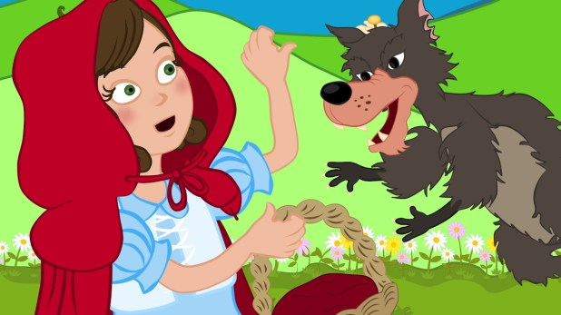Truyện cho bé 5 tuổi số 2 Cô bé quàng khăn đỏ
– Cô bé quàng khăn đỏ ơi, lúc nãy tôi nghe mẹ cô dặn đi đường thẳng, đừng đi đường vòng cơ mà. Sao cô lại đi đường này?
Cô bé không trả lời Sóc. Cô cứ đi theo đường vòng qua rừng. Vừa đi, cô vừa hái hoa, bắt bướm. Vào đến cửa rừng thì cô gặp chó sói. Con chó sói rất to đến trước mặt cô. Nó cất giọng ồm ồm hỏi:
– Này, cô bé đi đâu thế?
Nghe chó sói hỏi, cô bé quàng khăn đỏ sợ lắm, nhưng cũng đành bạo dạn trả lời:
– Tôi đi sang nhà bà ngoại tôi.
Nghe cô bé nói đi sang bà ngoại, chó sói nghĩ bụng: À, thì ra nó lại còn có bà ngoại nữa, thế thì mình phải ăn thịt cả hai bà cháu. Nghĩ vậy nên chó sói lại hỏi:
– Nhà bà ngoại cô ở đâu?
– Ở bên kia khu rừng. Cái nhà có ống khói đấy, cứ đẩy cửa là vào được ngay.
Nghe xong, chó sói bỏ cô bé quàng khăn đỏ ở đấy rồi chạy một mạch đến nhà bà ngoại cô bé. Nó đẩy cửa vào vồ lấy bà cụ rồi nuốt chửng ngay vào bụng. Xong xuôi, nó lên giường nằm đắp chăn giả là bà ngoại ốm.
Lúc cô bé quàng khăn đỏ đến, cô thấy chó sói đắp chăn nằm trên giường, cô tưởng “bà ngoại” bị ốm thật, cô hỏi:
– Bà ơi! Bà ốm đã lâu chưa?
Sói không đáp giả vờ rên hừ… hừ…
– Bà ơi, mẹ cháu bảo mang bánh sang biếu bà.
– Thế à, thế thì bà cám ơn cháu và mẹ cháu. Cháu ngoan quá. Cháu lại đây với bà.
Cô bé quàng khăn đỏ chạy ngay đến cạnh giường, nhưng cô ngạc nhiên lùi lại hỏi;
– Bà ơi! Sao hôm nay tai bà dài thế?
– Tai bà dài để bà nghe cháu nói được rõ hơn. Chó sói đáp
– Thế còn mắt bà, sao hôm nay mắt bà to thế?
– Mắt bà to để bà nhìn cháu được rõ hơn.
Chưa tin, cô bé quàng khăn đỏ lại hỏi:
– Thế còn mồm bà, sao hôm nay mồm bà to thế?
– Mồm bà to để bà ăn thịt cháu đấy.
Sói nói xong liền nhảy ra khỏi giường, nuốt chửng em bé Khăn Đỏ đáng thương.
Sói đã no nê lại nằm xuống giường ngủ ngáy o o. May sao, lúc đó bác thợ săn đi ngang thấy thế. Bác giơ súng lên định bắn. Nhưng bác chợt nghĩ ra là chắc sói đã ăn thịt bà lão, và tuy vậy vẫn còn có cơ cứu bà. Bác nghĩ không nên bắn mà nên lấy kéo rạch bụng con sói đang ngủ ra. Vừa rạch được vài mũi thì thấy chiếc khăn quàng đỏ chóe, rạch được vài mũi nữa thì cô bé nhảy ra kêu:
– Trời ơi! Cháu sợ quá! Trong bụng sói, tối đen như mực. Bà lão cũng còn sống chui ra, thở hổn hển. Khăn đỏ vội đi nhặt đá to nhét đầy bụng sói. Sói tỉnh giấc muốn nhảy lên, nhưng đá nặng quá, nó ngã khuỵu xuống, lăn ra chết.
Từ dạo ấy, cô bé quàng khăn đỏ không bao giờ dám làm sai lời mẹ dặn.

Ý nghĩa truyện
Câu chuyện đơn giản rằng nếu bé biết cảnh giác, không tiếp xúc với người lạ chắc chắn sẽ không bị sói già gian ác nắm được mục đích của chuyến đi để làm điều ác. Cô bé cũng nên cẩn thận khi nhận ra sự khác thường của người bà để có được những quyết định tránh xa tốt hơn cho bản thân.
Qua câu truyện Cô bé quàng khăn đỏ đã đem lại bài học đáng giá cho các bé nhỏ và những lời nhắc nhở cảnh tỉnh cho các bậc cha mẹ. Cô bé quàng khăn đỏ còn được coi là một cẩm nang để giáo dục kỹ năng sống cho trẻ nhỏ. Thực tế không đúng khi bị sói nuốt vào bụng thì không thể sống lại được tuy nhiên câu truyện cho cô bé được cứu sống vời lời nhắc nhở các bé phải biết vâng lời ba mẹ, đi đến nơi về đến chốn, không được la cà các dọc đường, tự nhận biết được đâu là việc tốt để làm, tránh xa các việc xấu, người xấu.

